Муниципальное бюджетное общеобразовательное учреждение
средняя общеобразовательная школа №5 с углубленным изучением отдельных предметов №5 им. А. М.Дубинного
г .Пятигорск



Тема: «Практические работы на уроке географии с использованием информационных технологий».

Учитель географии
высшей категории
Юдашкина Лариса Алексеевна

2024 год
МАСТЕР – КЛАСС рассчитан на учителей географии работающих в 10 - 11 классах и учителей желающих повысить свою профессиональную квалификацию.

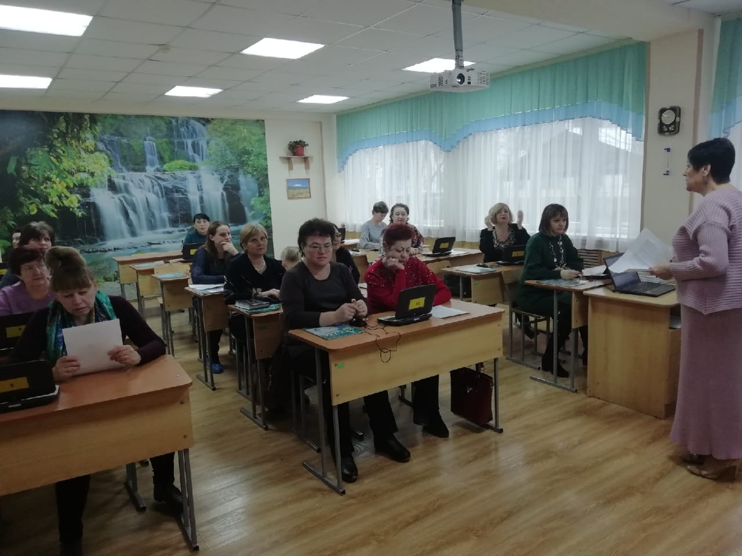

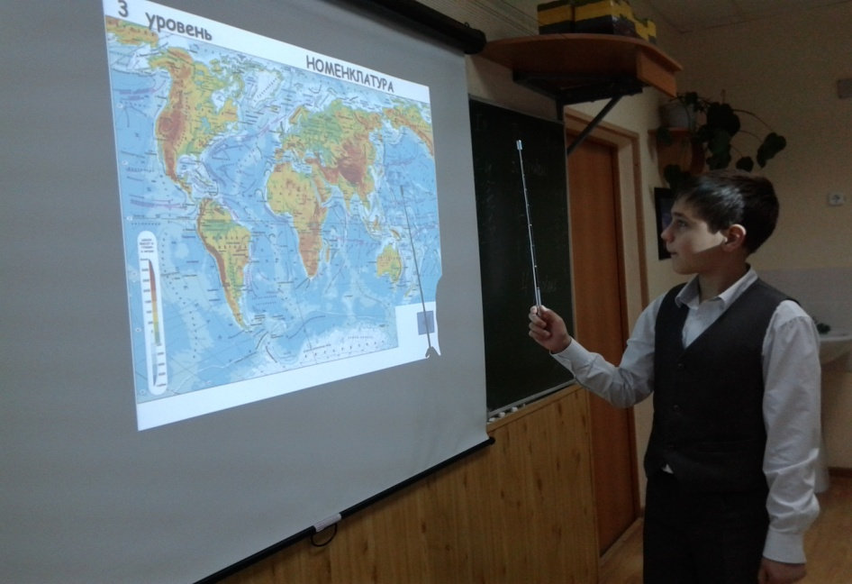

Цель мастер - класса:
ознакомление участников мастер-класса с построением образовательного процесса с учетом экспериментально-исследовательской, практической деятельности учащихся на уроках географии.

Задачи:
- познакомить участников мастер - класса с некоторыми примерами проведения практической работы, а конкретно экспериментов, на уроках географии;
- определить различные формы, методы и приёмы исследовательской деятельности учащихся;
- формировать ситуацию успеха, рефлексии, установление духовного контакта между мастером и участниками мастер-класса;
- формировать индивидуальный стиль творческой педагогической деятельности.

Необходимое оборудование: Компьютер, проектор, колонки, мобильный класс.

Рабочий материал:
Карточки с названиями рабочих групп, карточки с заданиями, разноцветные листы для распределения по группам, листочки для рефлексии, песочные часы – 2 мин., 2 изображения дерева, плоды яблок (рисунки), плоды лимонов (рисунки), цветные шары для рефлексии.
Материал для опытов:
- модель вулкана,
- шприц,
- резиновая трубка,
- мерные стаканчики,
- пищевая сода,
- 6%-й раствор уксуса.
- капсула,
- вода,
- масло,
- соль,
- краситель
- сырое куриное яйцо
- 2 стакана
- 2 бутылки минеральной воды.
- Губка
- Кюветы 3 шт (по количеству групп)
- Картофелина
- Трубочки для коктейля

Ориентировочная продолжительность: 25 минут

Ход мастер-класса:
При входе в аудиторию участники мастер-класса выбирают карточку «Веселый глобус» разного цвета: синий, зеленый и желтый. Эмблема наклеена на круг соответствующего цвета (всего три: по количеству групп)

- Приветствие участников мастер- класса (2 мин)
Музыка: Гимн географов - песня «Глобус»

Как известно, успешность любого урока или мероприятия зависит от его начала, от эмоционального настроя обучающихся. Вот и я предлагаю начать мастер – класс с игры «Добрый день».
Условия игры: я буду говорить слова «Добрый день», а те, кто согласен со сказанными мною выражениями, помашут мне рукой.
- Добрый день всем, у кого сейчас хорошее настроение.
- Добрый день всем, у кого день рождения зимой или весной.
- Добрый день всем, кто родился летом или осенью.
- Добрый день всем учителям.
- Добрый день всем, кто находится в этой аудитории.
Уважаемые коллеги! На сегодняшнем занятии вы познакомитесь с элементами организации практической деятельности на уроках географии.

«Расскажи – и я забуду,
Покажи – и я запомню,
Дай попробовать – и я пойму…»
(Китайская пословица)

Эта китайская мудрость смело может заявить себя в качестве девиза нашего мастер- класса.
В Стандарте школьного географического образования зафиксирована рубрика «Использовать приобретенные знания и умения в практической деятельности и повседневной жизни». Ориентация школьного географического образования на компетентностный подход предполагает усиление его практической направленности.
Еще Ушинский говорил, что школьники овладевают знаниями только благодаря проявлению самостоятельности. Если ученик сам не работает в процессе усвоения учебного материала, то он не приобретает тех знаний, которыми сможет воспользоваться в своей дальнейшей практической деятельности. Если учебные вопросы не прошли через сознание учащихся, их мысли и чувства, практическую деятельность, то они и не будут им усвоены.
Зная теоретический материал, учащиеся испытывают серьезные затруднения в работе с картой, статистическими материалами. Вызывают затруднения задания, рассчитанные на применение учащимися своих знаний в новой учебной ситуации, при самостоятельном изучении новых территорий по карте. В данных ситуациях использование практических методов наиболее приемлемо.
Практическая работа может быть определена как деятельность, направленная на применение, углубление и развитие теоретических знаний в комплексе с формированием необходимых для этого умений и навыков.
Специфика географии как учебного предмета предполагает обязательную практическую деятельность на уроке, которая является неотъемлемой частью учебно-познавательного процесса на любом его этапе – при изучении нового материала, повторении, закреплении, обобщении и проверке знаний.
«К практическим работам по географии относится различная учебная работа с картой, климатическими цифровыми показателями, наблюдения в природе и т.д. Все это направлено в основном на ознакомление учащихся с методами географической науки и на выработку у них географических приемов учебной работы, которые лежат в основе формирования умений и навыков, предусмотренных программой.

В.А. Коринская. «Самостоятельные работы учащихся
по географии материков».

Практическая работа может быть и просто тренировочной, закрепляющей уже имеющиеся знания и умения. Можно использовать практически работы и с целью проверки уровня овладения обучающимися основными умениями и навыками, отражёнными в программе.
«Круг практических работ при изучении географии весьма обширен, и характер их разнообразен. К ним можно отнести: а) ориентирование на местности; б) различные виды измерений на местности (определение высоты форм поверхности, измерение ширины и глубины реки и пр.); в) проведение наблюдений за погодой и сезонными явлениями в природе, обработка материалов наблюдений; г) проведение наблюдений на производстве; д) съемка плана пути или участка; е) работа с различными видами карт; ж) разнообразные работы со статистико-экономическими показателями и др.».

«Методика обучения географии в средней школе»
под ред. А.Е. Бибик и др.

В географии есть обязательные практические работы, которые предусмотрены программой и подлежат оцениванию. Но есть и другие виды практических работ, к которым можно отнести опыты и эксперименты. Именно на такие практические работы я обратила внимание, увидев интерес обучающихся 5-6 классов во время проведения этих работ.
- Эксперимент…..
- Какие ассоциации возникли у вас в данный момент, услышав это слово? (вопрос аудитории)

Составление кластера (на доске).
Примеры:
- наука
- опыт
- лаборатория
- исследование
- химия
- колба
- опыты
- учёный
- развитие
- телепорт
- интерес
- результат
- исследователь
- изобретение
- исследования
- пробирки
- открытия
- результаты

- Так что же такое Эксперимент?
Экспериме́нт (из Википедии) (от лат. experimentum — проба, опыт), также о́пыт, в научном методе — метод исследования некоторого явления в управляемых наблюдателем условиях. Отличается от наблюдения активным взаимодействием с изучаемым объектом.
Эксперимент (по Ефремовой):1. Научно поставленный опыт.
2. Любой опыт, любая попытка, проба осуществить что-либо каким-либо способом.
Эксперимент в Энциклопедическом словаре:
Эксперимент - (от лат. experimentum - проба - опыт), метод познания, при помощи которого в контролируемых и управляемых условиях исследуются явления природы и общества. (лист на доске)
«Исследуются явления природы и общества» - именно природа и общества являются основными объектами изучения географии в школе. Поэтому мы просто ОБЯЗАНЫ экспериментировать.
Идея «экспериментировать» на своих уроках пришла после проведения практической работы в 5 классе «Определение горных пород по их свойствам».
Так как мы живем в местности, богатой собственными ресурсами, к тому же родители учащихся работают на предприятиях, использующих ресурсы, накануне проведения практической работы я обратилась к ученикам с просьбой принести полезные ископаемые. В результате при проведении работы мы использовали железную руду с ГОКа, известняк, уголь с ТЦЗ, мрамор с Биракана. Я увидела, как ребята с серьезностью, важностью приносили полезные ископаемые, а впоследствии работали в группе, описывали горные породы. После звонка я впервые услышала «Спасибо за урок». Как и любого ученика, плохого или хорошего, эта фраза простимулировала меня к дальнейшим действиям.
Стала искать различные материалы с занимательным содержанием в литературе, искать информацию в Интернете. После поиска определила для себя некоторые эксперименты, которые не требуют больших затрат и могут быть использованы на уроках географии. Данные эксперименты отвечают возрастным требованиям детей 10-12 лет, ведь для этого возраста характерно целостное восприятие окружающего мира.
Стоит заметить, что особое значение имеет тот факт, что при выполнении практических занятий активными становятся дети с ОВЗ, дети – инвалиды, дети с низкой мотивацией к обучению.
В целом результативность моей работы такова:
1.Показатель успеваемости:
2. Показатель успешности
3.Участие в муниципальном этапе Всероссийской олимпиады
4.Число обучающихся, принявших участие в очных, дистанционных олимпиадах

3. Представление системы учебных занятий (1 мин):
Опыты и эксперименты я использую в 5-6 классах. Сразу замечу, что ни на одно практическое задание как автор я не претендую. При разработке каждого плана-конспекта я изучаю опыт других педагогов, который с успехом применяю на собственных уроках («использование одной работы – это плагиат, а нескольких - исследование»). Кроме этого тетрадь – тренажер (автор А.А. Лобжанидзе), контурные карты УМК «Сфера» предлагают разнообразные практические работы и задания, которые обучающиеся с удовольствием выполняют.
На сегодняшнем мастер- классе я покажу вам некоторые элементы урока, где проводятся опыты и эксперименты, которые не оставляют равнодушными детей, надеюсь, не оставят равнодушными и вас, уважаемые коллеги.

4. Проведение урока (12 мин):

А сейчас настало время побывать в роли учеников, окунуться в детство.
При входе в аудиторию, каждый из вас выбрал цвет. В результате у нас образовалось три группы: «Литосфера» - зеленый цвет, «Гидросфера» - синий цвет, «Атмосфера» - желтый цвет.
На столах вы видите карточки с заданиями и описаниями работы.
Ваша задача:
- Ознакомиться с заданиями.
- Выполнить задания.
- Сделать выводы (для группы «Литосфера» представлены опыты, роль которых – наглядный материал урока).

Задания для группы «Литосфера».
- «Извержение вулкана»
У вас есть: модель вулкана, шприц, резиновая трубка, мерные стаканчики, пищевая сода, 6%-й раствор уксуса.
Внимание! Будьте аккуратны при проведении этого опыта. Используйте защитные очки.
Указания:
- Насыпьте немного пищевой соды в кратер.
- Налейте немного уксуса в мерный стаканчик. Для большего эффекта добавьте немного краски в стаканчик, перемешайте.
- Наберите в шприц немного раствора уксуса.
- Плотно вставьте шприц в трубку.
- Вылейте раствор уксуса из шприца. Отойдите (отодвиньтесь) на безопасное расстояние и наблюдайте за тем что происходит.
Объяснение:
Вы только что создали модель извержения вулкана. Конечно, оно отличается от настоящего: ваше «извержение» вызвано реакцией при соединении раствора уксуса и пищевой соды. Когда кислота (уксус) смешивается с основой (пищевой содой), возникает химическая реакция, в результате которой образуется углекислый газ. Поэтому вы видите и слышите шипение и бурление. Вы можете повторить этот эксперимент, добавив больше соды.
- «Эффект лавы».
У вас есть: капсула, вода, масло, соль, краситель.
Указания:
- Заполните капсулу водой на ¾. Добавьте несколько капель красителя. Оставшееся место заполните маслом (не до края капсулы). Вы заметили, что масло не растворяется в воде?
- Насыпьте небольшое количество соли в капсулу и немного подождите. Что происходит? Добавьте еще соли и наблюдайте за происходящим.

Объяснение:
Этот опыт простой, но очень интересный. Почему масло не тонет в воде? Плотность масла меньше плотности воды, поэтому масло плавает на поверхности. Соль же плотнее воды, поэтому она растворяется в воде.
Когда соль соединяется с маслом, она тянет его на дно. Масло, которое не может раствориться в воде, стремиться вернуться на поверхность и отделиться от соли. Соль, растворяясь в воде, уже не может удержать масло, и оно освобождается, всплывая на поверхность. Каждый раз при добавлении соли вы будете наблюдать эффект лавы.

Задания для группы «Гидросфера»

Фрагмент урока в 6 классе "Гидросфера - водная оболочка Земли"

Учитель: чтобы сформулировать основные свойства воды, я предлагаю каждой группе провести небольшие исследования.
- опыт – исследование плотности пресной и солёной воды ( опыт с куриным яйцом в стакане с пресной и с солёной водой.
-В два стакана налить воды
-В один стакан с водой добавить100 г соли, перемешать.
-В оба стакана с водой опустить куриные яйца.
- Сделать вывод.
1. Плотность пресной (питьевой) воды меньше плотности яйца, поэтому яйцо тонет в пресной воде.
2. Плотность солёной воды больше плотности яйца, поэтому яйцо не тонет в солёной воде.
3. Плотность соленой воды больше плотности пресной воды.
2-й опыт – исследование свойства воды растворять газы.
Опыт с охлаждённой и тёплой бутылками минеральной воды.
- Берется две бутылки воды, одна сильно охлаждена, другая комнатной температуры.
- Налить воду в стаканы: в один – теплую, в другой- охлажденную
-Сделать вывод
( Из охлаждённой минеральной воды выделилось много газов, поэтому в охлаждённой воде может быть растворено больше газов, чем в минеральной воде комнатной температуры).

Задания для группы «Атмосфера»

- Фрагмент урока в 6 классе "Влажность воздуха. Образование облаков"
Учитель: Как вам известно, воздух состоит из смеси различных газов и некоторого количества водяных паров. Даже над пустыней воздух никогда не бывает абсолютно сухим.
Проделаем следующий эксперимент:
- Возьмите губку и сожмите ее. Ничего не произошло.
- Теперь капните на нее из пипетки и сожмите опять. Результат тот же.
- Положите губку в кювету с водой, подождите чуть-чуть и сожмите снова.
- Что вы видите? (из губки капает вода).
- Положите губку опять в кювету и переверните ее несколько раз.
- Как вы думаете, что произойдет, если сейчас поднять губку? (Выслушиваются ответы учащихся.) Проверим.
- Поднимите губку и посмотрите на дно.
- Почему из нее начала капать вода? Попробуйте объяснить данный эксперимент (Выслушиваются ответы учащихся.)

Опыт «Соломенный буравчик»
Цель эксперимента: показать силу воздуха.
Материалы: одна сырая картофелина, две
соломинки для коктейлей.
Процесс:
- положите картофелину на стол;
- возьмите соломинку за верхнюю часть,
не закрывая отверстия вверху.
- Поднимите ее на расстоянии около 10 см от картофелины;
- Резким движением воткните соломинку в картофелину;
- Возьмите вторую соломинку за верх, но закройте пальцем отверстие вверху;
- Снова поднимите ее на расстоянии около 10 см от картофелины и резким движением воткните соломинку в картофелину.

Итоги: соломинка, верхнее отверстие которой было открыто, согнулась и почти не воткнулась в картофелину, тогда как соломинка с закрытым концом глубоко воткнулась в нее.

Почему? Воздух состоит в основном из таких газов как азот, кислород и углекислый газ. Эти газы невидимы, но мы можем наблюдать их давление. Быстро движущийся воздух (ветер) может с такой силой давить на здание, что даже в состоянии разрушить его. Воздух, находящийся внутри соломинки, обладает достаточной силой, чтобы помочь ей достаточно глубоко проникнуть в картофелину. Он давит на стенки соломинки и не дает им согнуться. По мере того, как соломинка врезается в картофелину и заполняется ее мякотью, давление воздуха в соломинке возрастает, все больше укрепляя ее стенки.

5. Подведение итогов мастер - класса (3 мин) .

Давайте подведем итоги нашей совместной работы. Работу продолжаем в группах.
Попробуем определить положительные и отрицательные моменты использования практической работы и , конкретно, экспериментов, на уроке .

Метод «Фруктовый сад».

Оборудование: заранее готовятся два больших плаката с нарисованным на каждом из них деревом.
- Одно дерево у нас «Яблоня», оно покажет положительные моменты, второе «Лимонное дерево» - показывает отрицательные моменты использования экспериментов, опытов на уроке.
(Обучающимся раздаются заранее вырезанные из бумаги крупные яблоки и лимоны).
- Уважаемые коллеги, вы даете мне яблоко или лимон, высказав свое положительное или отрицательное мнение по применению экспериментов, как одного их вида практической части урока, в результате чего, мы увидим, какое же дерево сегодня принесло больше плодов.

Положительные моменты
- «Наиболее глубокий след оставляет то, что тебе удалось открыть самому». Джордж Пойа
- Эксперименты позволяют привить интерес к предмету, более наглядно, доступно объяснить причины и механизм проявления многих процессов на Земле
- Расширение кругозора, повышение культурного уровня, углубление знаний по предмету;
- Развитие поисковых умений;
- Развитие самоорганизованности, самостоятельности;
- Развитие навыков самоанализа;
- Развитие коммуникативных навыков;
- Эксперименты могут проводиться на любом этапе урока или самостоятельно учащимися дома.
- Эксперименты безопасны,
- Не требуют специального оборудования и материалов.. Информация, полученная учащимися на таких уроках, надолго запоминается, помогает им лучше разобраться в материале, найти ответы на многие вопросы.
- Во многих случаях в ходе проведения эксперимента воспроизводятся явления, которые дети могут наблюдать в природе. Сущность явления при этом хорошо выявляется и затем поясняется.
- У учащихся формируется образ того или иного явления.

Отрицательные моменты
- Большая предварительная работа;
- Дополнительная нагрузка;
- Не всегда успешный результат;
- Поддержание мотивации на протяжении длительного времени;
- Незнание преподавателем правил проведения экспериментальной работы.

- Рефлексия (3 мин)

Все ли ваши ожидания сбылись, выскажите мнения и предложения о проведенном мастер - классе.

И в заключении хочу пожелать всем успехов в нашей работе и напомнить, что больше всего дети утомляются в бездействии.

